Gut beraten. Gut begleitet. Gut versorgt.
Wie vielfältig die Unterstützung für ältere Menschen und ihre Angehörigen sein kann, darüber informierten die Pflege- und Sozialberaterinnen Lisa Eder und Sandra Fartek beim Besuch des Pensionistenverbandes am Pflegestützpunkt Minihof-Liebau.
Sie gaben einen Überblick über die Angebote in den Pflegeregionen und an den Pflegestützpunkten und zeigten, welche Unterstützungsmöglichkeiten direkt vor Ort zur Verfügung stehen.
Anschließend konnten die Besucher:innen auch die Seniorentagesbetreuung kennenlernen und einen Blick in die herbstlich gestalteten Räumlichkeiten werfen. 🍂
Das Interesse an den Angeboten war groß. Und die Vorfreude auf die weiteren Pflegestützpunkte im Bezirk Jennersdorf ist bereits spürbar.
Unsere Pflege- und Sozialberater:innen sind wichtige Anlaufstellen: Sie informieren, beraten und helfen dabei, die passende Unterstützung für die jeweilige Lebenssituation zu finden.
Anmeldungen für einen kostenlosen Schnuppertag im Seniorentageszentrum Minihof-Liebau werden gerne vom Roten Kreuz unter 0664/88638341 entgegengenommen.

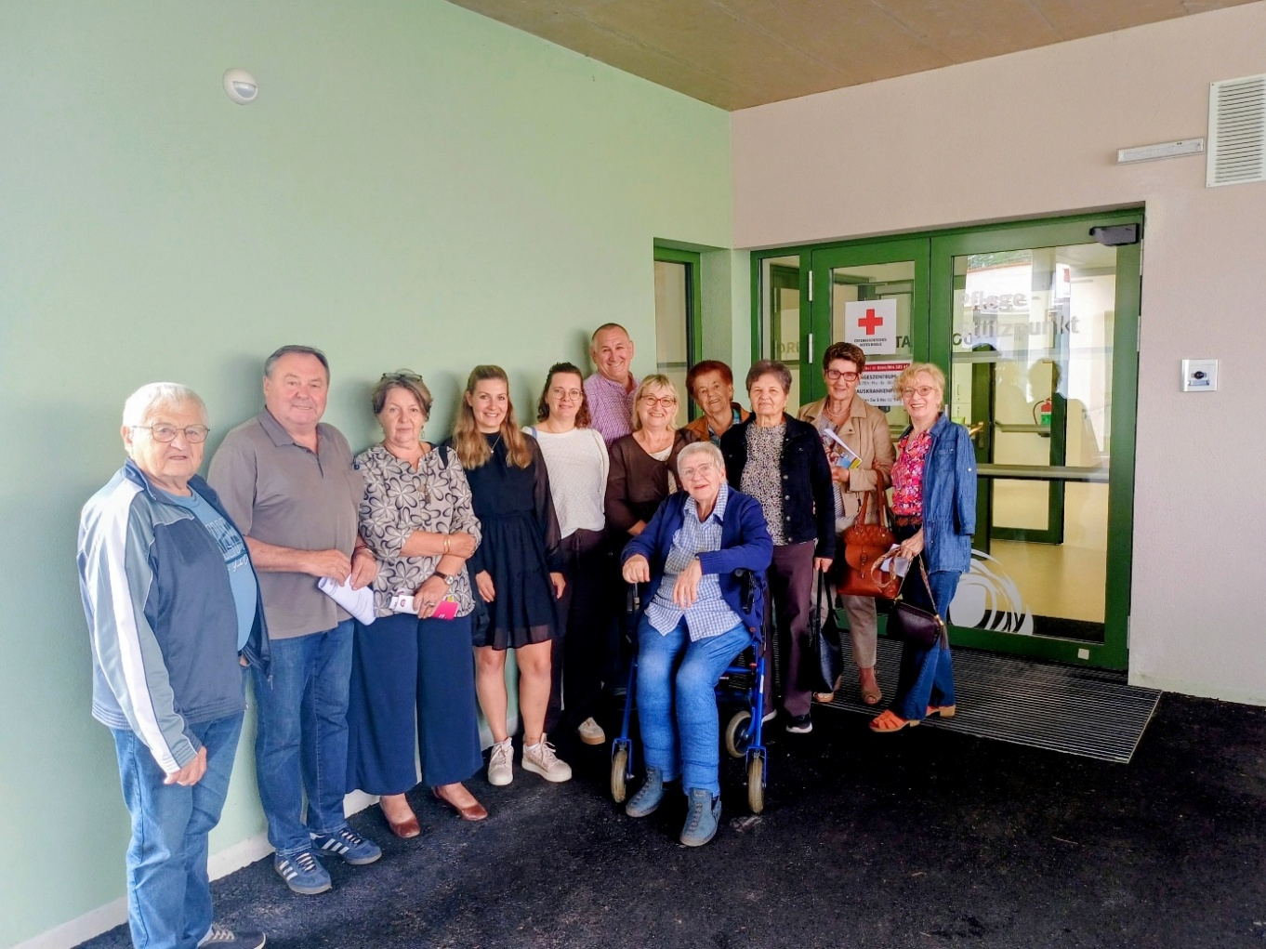
Foto: Sigrid Sabo

